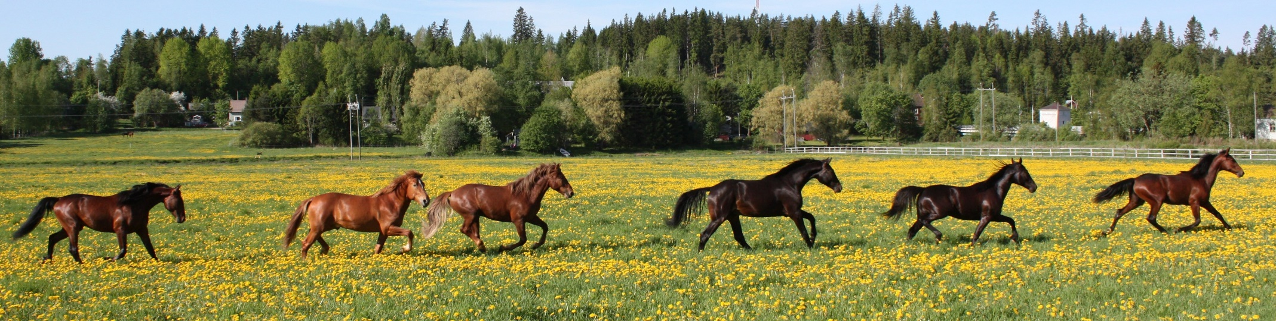

**RUOKALISTA YPÄJÄN KOULUISSA JA PÄIVÄKODISSA**

|  |  |  |  |  |  |
| --- | --- | --- | --- | --- | --- |
| **12.8.-16.8.2024** | **MAANANTAI** | **TIISTAI** | **KESKIVIIKKO** | **TORSTAI** | **PERJANTAI** |
| **LOUNAS** | **BROILERIKASTIKE**  **RIISI**  **KURKKU** | **KAALILAATIKKO**  **PORKKANARAASTE**  **PUOLUKKAHILLO** | **KALAPYÖRYKÄT**  **KERMAVIILIKASTIKE**  **PERUNAT**  **TOMAATTI-PURJO-**  **SALAATTI** | **LASAGNE**  **HEDELMÄINEN SALAATTI** | **NAKKIKEITTO**  **PEHMEÄ LEIPÄ**  **JUUSTO** |

Kuva: Leila Hätönen